Jak sprawdzić szczegóły wniosku o dofinansowanie obniżenia opłaty za pobyt dziecka w żłobku, klubie dziecięcym lub u dziennego opiekuna na PUE ZUS

- Zaloguj się do swojego konta na Platformie Usług Elektronicznych (PUE) ZUS.
- Jeśli jesteś:
- matką lub ojcem dziecka i masz złożony wniosek rodzica DZ-R,
- osobą, sprawującą pieczę nad dzieckiem, opiekunem prawnym lub faktycznym i masz złożony wniosek opiekuna DZ-O
– przejdź do zakładki [Ubezpieczony] lub [Świadczeniobiorca].
- Jeśli jesteś dyrektorem placówki opiekuńczo-wychowawczej, regionalnej placówki opiekuńczo-terapeutycznej, interwencyjnego ośrodka preadopcyjnego i masz złożony wniosek DZ-D – przejdź do zakładki [Ogólny].
- Informacje o swoim wniosku znajdziesz w zakładce [Dofinansowanie do żłobka] → [Szczegóły Twoich wniosków].
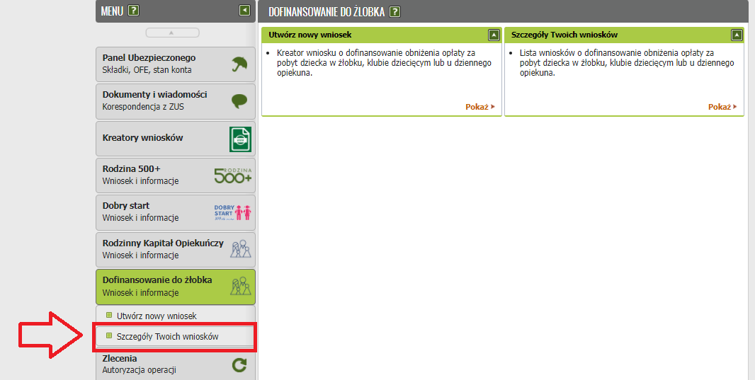

Jeśli jesteś rodzicem, osobą sprawującą pieczę nad dzieckiem, opiekunem prawnym lub faktycznym
W widoku [Szczegóły Twoich wniosków], w zakładce [Wnioski] znajdziesz informacje o:
- dacie wpływu wniosku do ZUS,
- kanale wpływu, np. PUE, bank, Emp@tia,
- typie wniosku, czyli DZ-R lub DZ-O,
- rodzaju wniosku (zgłoszenie, zmiana, zakończenie),
- o tym, kto składał wniosek,
- statusie wniosku (zarejestrowany, prowadzone postępowanie wyjaśniające, pozostawiony bez rozpatrzenia, obsłużony, wycofany).

Sprawdź, co oznaczają statusy wniosku
- Wniosek zarejestrowany – wniosek do nas wpłynął i czeka, aż się nim zajmiemy.
- Prowadzone postępowanie wyjaśniające – wyjaśniamy szczegóły Twojej sprawy, bo np. nie mamy wszystkich potrzebnych informacji albo potrzebujemy pozyskać od Ciebie dodatkowe informacje w zakresie danych identyfikacyjnych, jakie podałeś we wniosku.
- Wniosek pozostawiony bez rozpatrzenia – pozostawimy Twój wniosek bez rozpatrzenia np. gdy nie przekazałeś w wyznaczonym w wezwaniu terminie dokumentów lub informacji, do uzupełnienia których Cię wezwaliśmy lub złożyłeś wniosek z błędnymi danymi dziecka, tj. dane dziecka nie zgadzają się z danymi dziecka zapisanymi w Rejestrze PESEL i poinformowaliśmy Cię o konieczności ponownego złożenia wniosku z prawidłowymi danymi dziecka.
- Wniosek obsłużony – rozpatrzyliśmy już Twój wniosek i w Twojej sprawie została wydana decyzja lub rozstrzygnięcie. Więcej informacji znajdziesz w [Szczegółach] wniosku.
- Wniosek wycofany – złożyłeś do nas wycofanie wniosku.

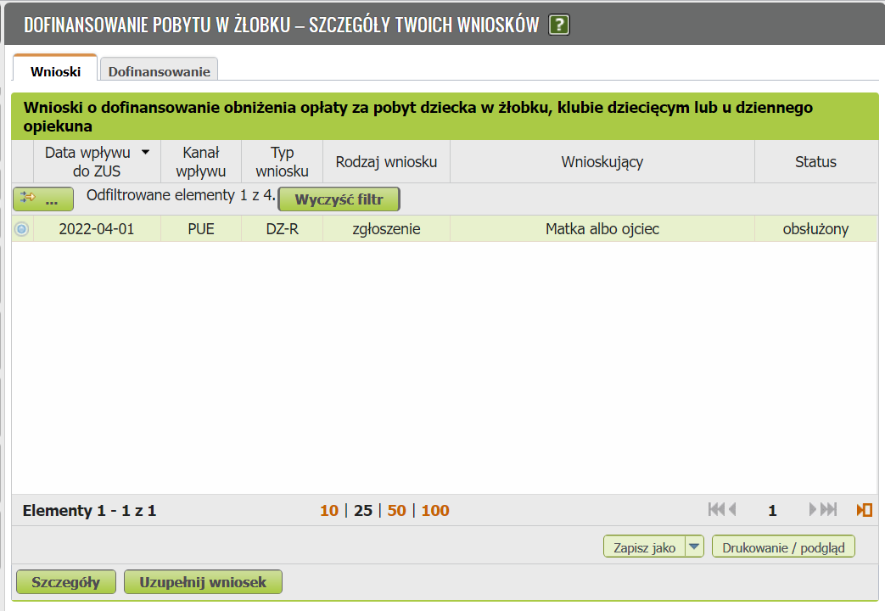

Jeśli chcesz zobaczyć więcej informacji o swoim wniosku, zaznacz go i kliknij [Szczegóły].

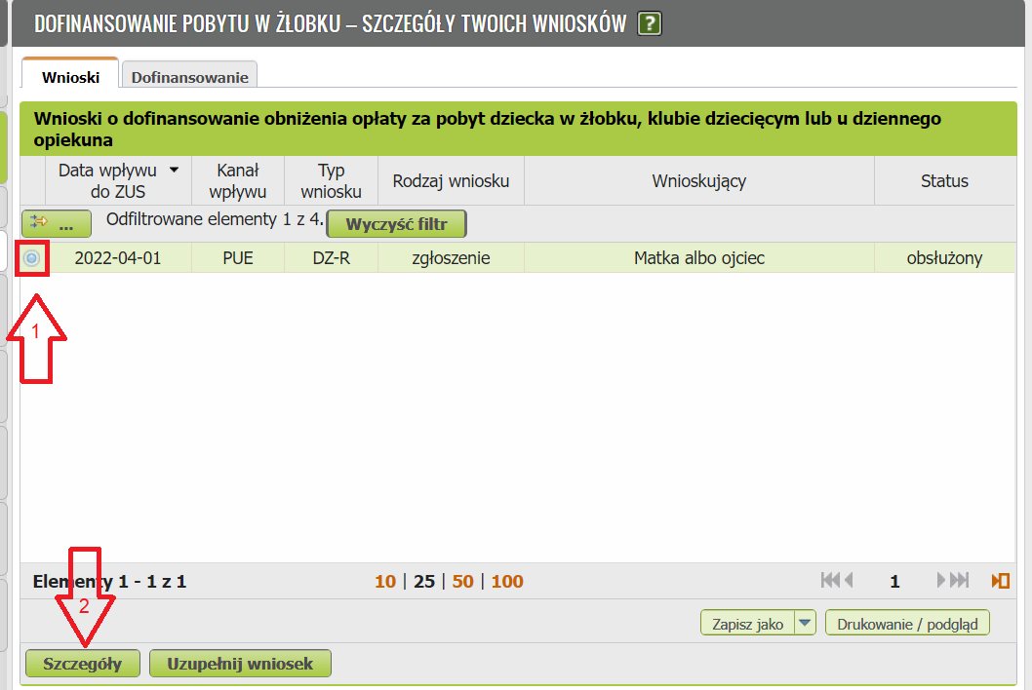
Otworzy się okno z dodatkowymi danymi wniosku:
- identyfikatorem wniosku,
- adresem e-mail wnioskodawcy,
- telefonem wnioskodawcy,
- znakiem sprawy,
- listą dzieci wskazanych we wniosku wraz z listą placówek (rodzaj: żłobek/klub dziecięcy lub opiekun dzienny, dane placówki, data rozpoczęcia uczęszczania, data zakończenia uczęszczania).

Na liście dzieci znajdziesz ich dane identyfikacyjne oraz informacje o placówce.
Informacje te możesz zapisać bądź wydrukować.
Aby sprawdzić dane placówki, kliknij w znak plus [+], który znajduje się przy imieniu dziecka.

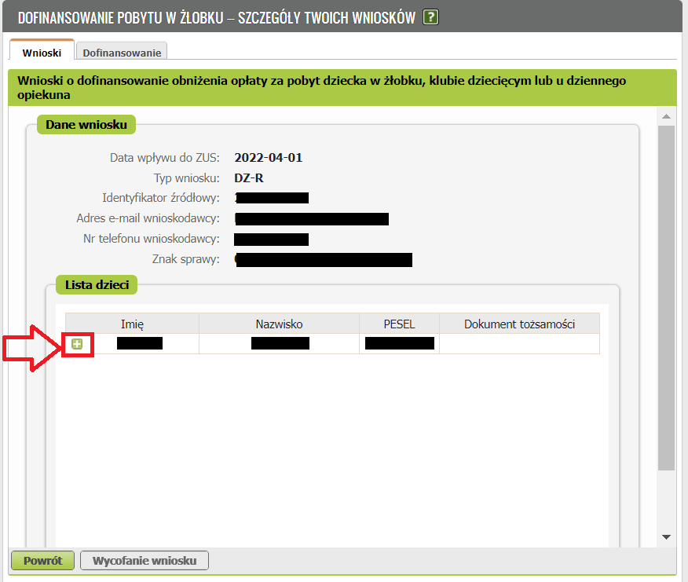
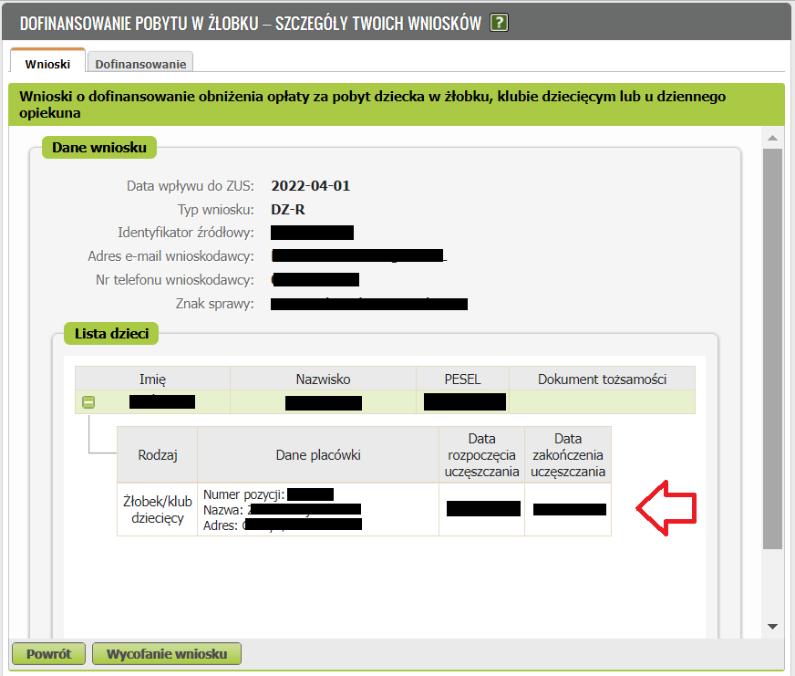
W widoku [Szczegóły Twoich wniosków], w zakładce [Dofinansowanie] znajdziesz informacje o dofinansowaniu dla dzieci, w tym:
- dane placówki,
- status wniosku (dofinansowanie przyznane, odmowa dofinansowania, nieustalone),
- datę dofinansowania,
- maksymalną kwotę,
- datę decyzji.
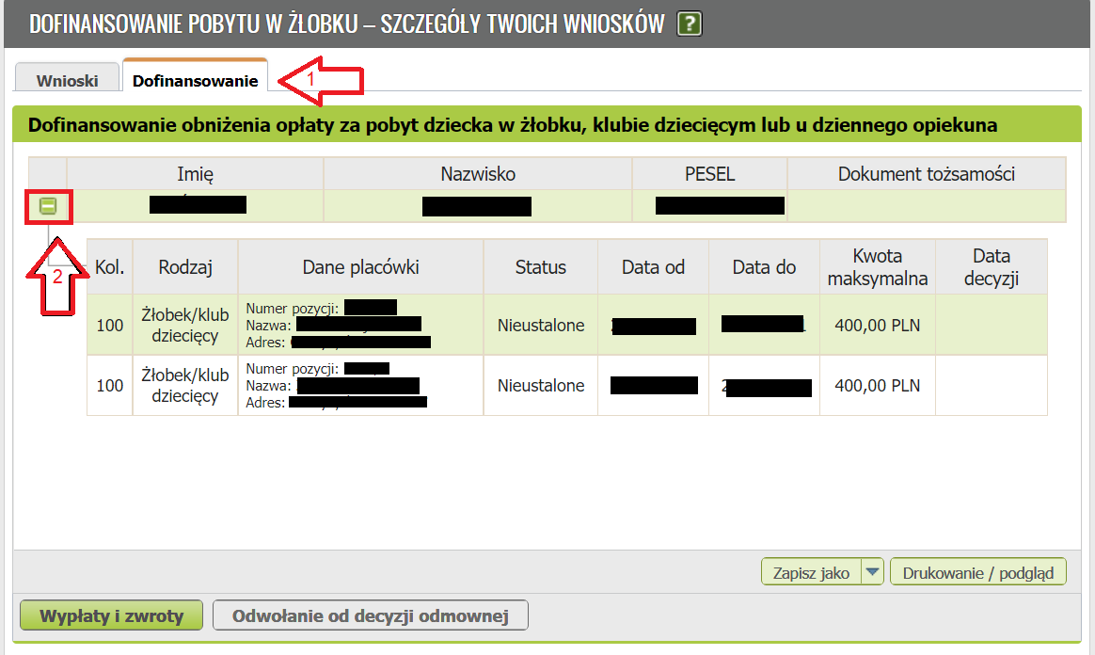

Jeśli chcesz sprawdzić informacje o wypłatach i zwrotach, wybierz odpowiednią pozycję dofinansowania (wiersz pod danymi dziecka) i kliknij [Wypłaty i zwroty].
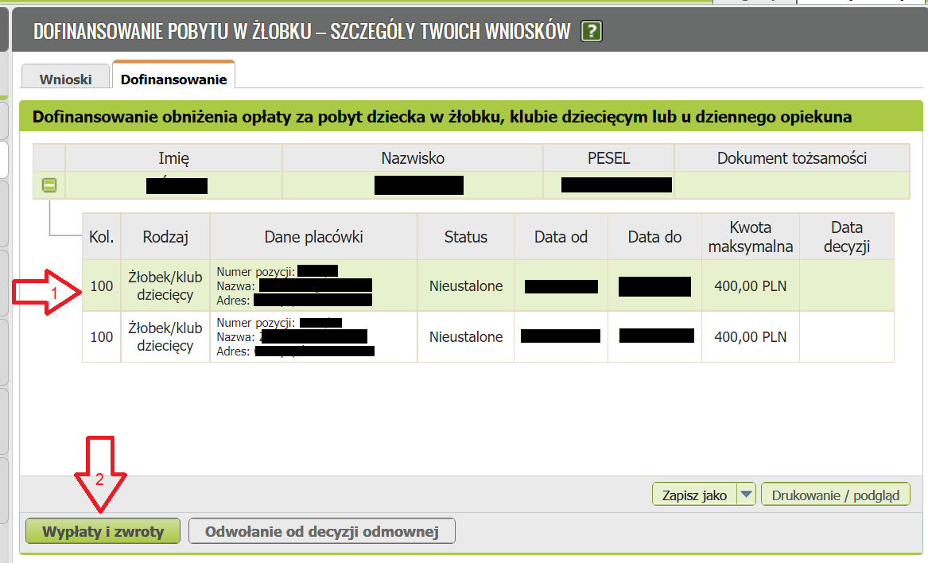
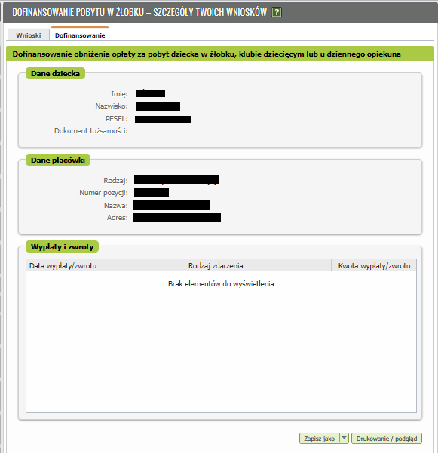

Jeśli jesteś dyrektorem placówki opiekuńczo-wychowawczej, regionalnej placówki opiekuńczo-terapeutycznej, interwencyjnego ośrodka preadopcyjnego
W widoku [Szczegóły Twoich wniosków] znajdziesz informacje o:
- dacie wpływu do ZUS,
- kanale wpływu, np. PUE,
- typie wniosku, czyli DZ-D,
- rodzaju wniosku (zgłoszenie, zmiana, zakończenie),
- o tym, kto składał wniosek,
- nazwie placówki,
- statusie wniosku (zarejestrowany, prowadzone postępowanie wyjaśniające, pozostawiony bez rozpatrzenia, obsłużony, wycofany).

Sprawdź, co oznaczają statusy wniosku
- Wniosek zarejestrowany – wniosek do nas wpłynął i czeka, aż się nim zajmiemy.
- Prowadzone postępowanie wyjaśniające – prowadzimy w Twojej sprawie postępowanie wyjaśniające, bo np. nie mamy wszystkich potrzebnych informacji albo potrzebujemy pozyskać od Ciebie dodatkowe informacje w zakresie danych identyfikacyjnych, które podałeś we wniosku lub wezwaliśmy Cię do przekazania dodatkowych dokumentów, które powinieneś przesłać nam przez PUE
- Wniosek pozostawiony bez rozpatrzenia – pozostawimy Twój wniosek bez rozpatrzenia np. gdy nie przekazałeś w wyznaczonym w wezwaniu terminie dokumentów lub informacji, do uzupełnienia których Cię wezwaliśmy lub złożyłeś wniosek z błędnymi danymi dziecka, tj. dane dziecka nie zgadzają się z danymi dziecka zapisanymi w rejestrze PESEL i poinformowaliśmy Cię o konieczności ponownego złożenia wniosku z prawidłowymi danymi dziecka
- Wniosek obsłużony – rozpatrzyliśmy już Twój wniosek i w Twojej sprawie została wydana decyzja lub rozstrzygnięcie. Więcej informacji znajdziesz w [Szczegółach] wniosku.
- Wniosek wycofany – złożyłeś do nas wycofanie wniosku.

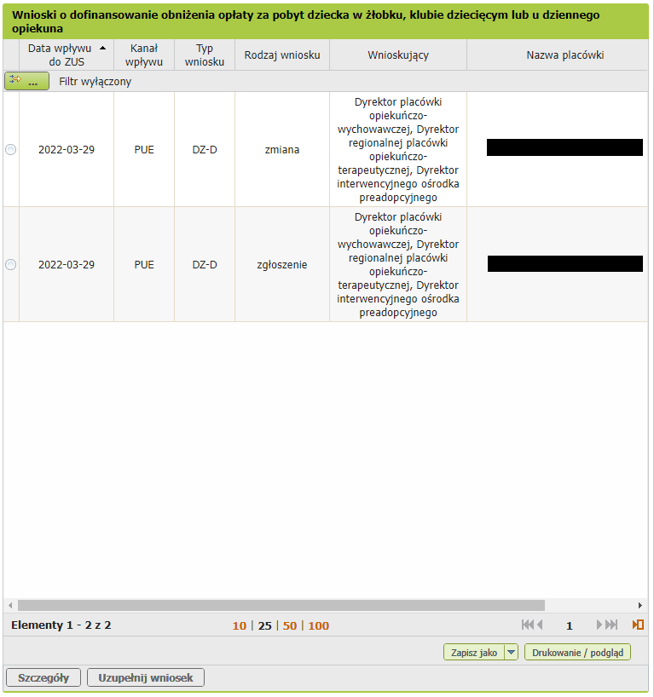

Jeśli chcesz zobaczyć więcej informacji o wniosku, zaznacz go i kliknij [Szczegóły].
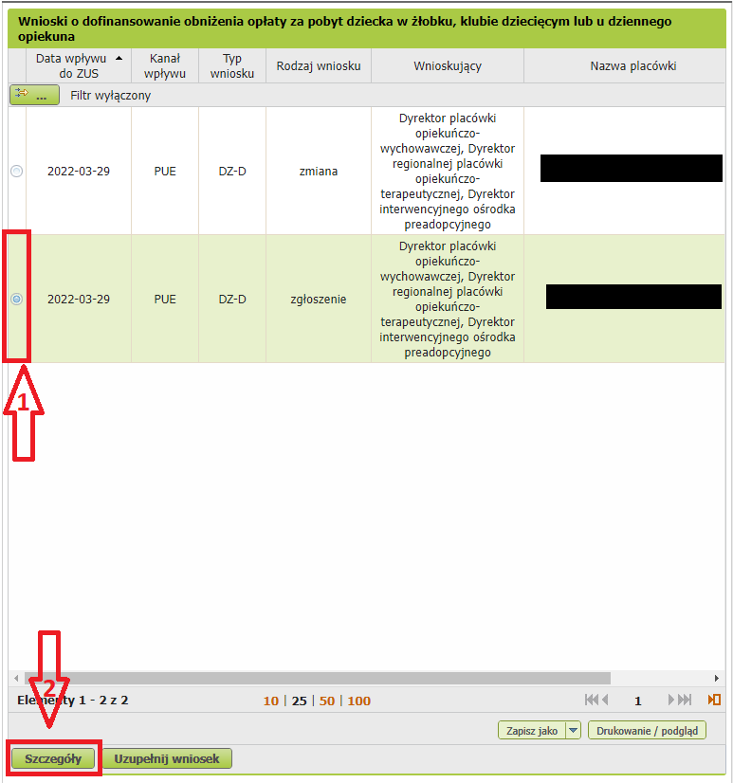

Otworzy się okno z dodatkowymi danymi wniosku:
  - identyfikator wniosku,
  - adres e-mail wnioskodawcy,
  - telefon wnioskodawcy,
  - lista dzieci wskazanych we wniosku i placówki (rodzaj: żłobek/klub dziecięcy lub opiekun dzienny, dane placówki, data rozpoczęcia i zakończenia pobytu dziecka).

Na liście dzieci znajdziesz ich dane identyfikacyjne oraz informacje o placówce.

Aby sprawdzić dane placówki, kliknij w znak plus [+], który znajduje się przy imieniu dziecka.
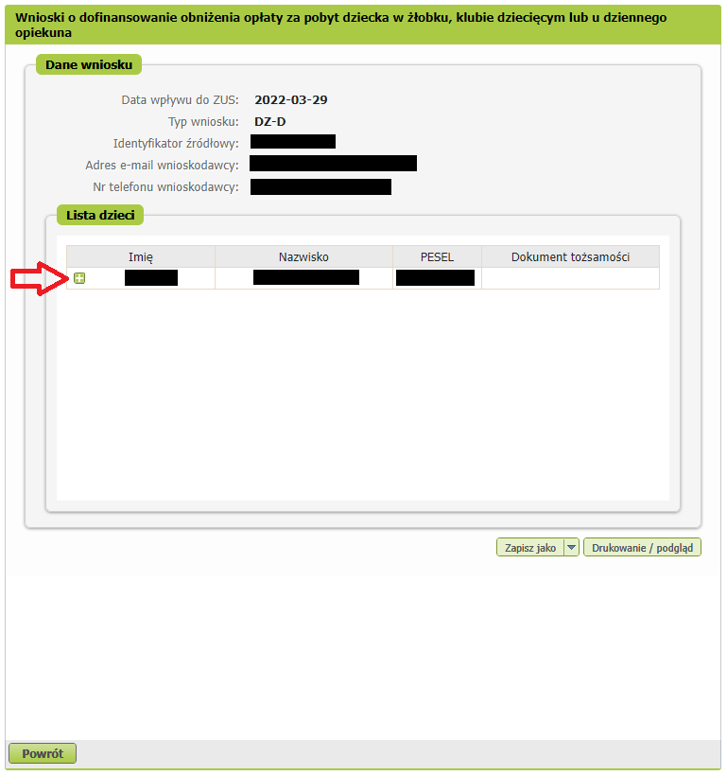

Informacje te możesz zapisać bądź wydrukować.

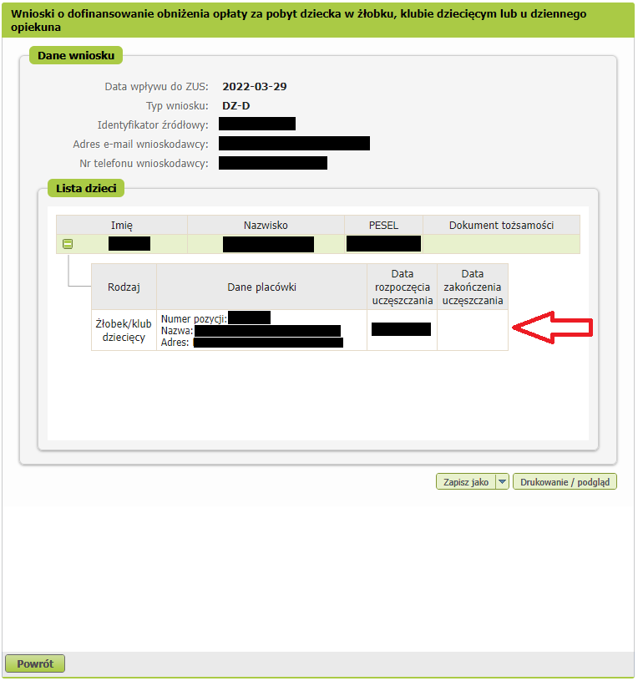
W widoku [Szczegóły Twoich wniosków], w zakładce [Dofinansowanie] znajdziesz informacje o dofinansowaniach dla dzieci:
- dane placówki,
- status wniosku (dofinansowanie przyznane, odmowa dofinansowania, nieustalone),
- data dofinansowania,
- maksymalna kwota,
- data decyzji.

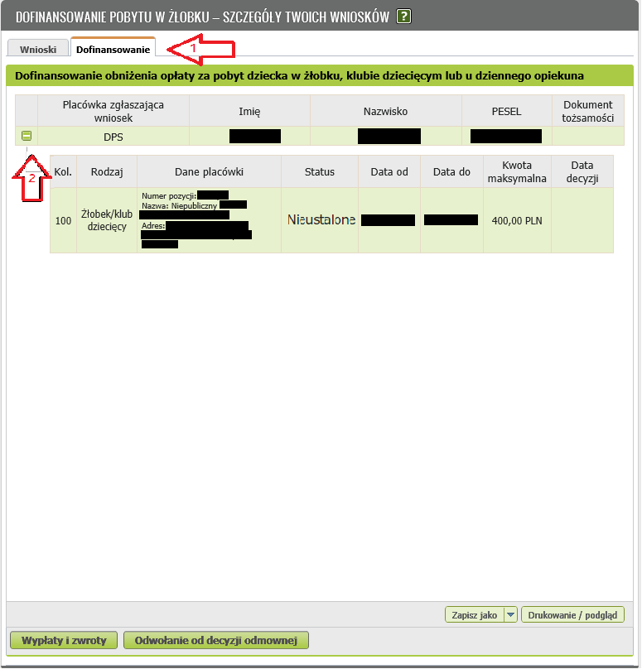
Jeśli chcesz sprawdzić informacje o wypłatach i zwrotach, wybierz odpowiednią pozycję dofinansowania (wiersz pod danymi dziecka) i kliknij [Wypłaty i zwroty].
